
Република Србија-АП Војводина
Основна школа „ Јован Јовановић Змај“
Нови Кнежевац
Деловодни број:
Датум:

Извештај о самовредновању
за школску 2021/2022. годину

Област:
Настава и учење

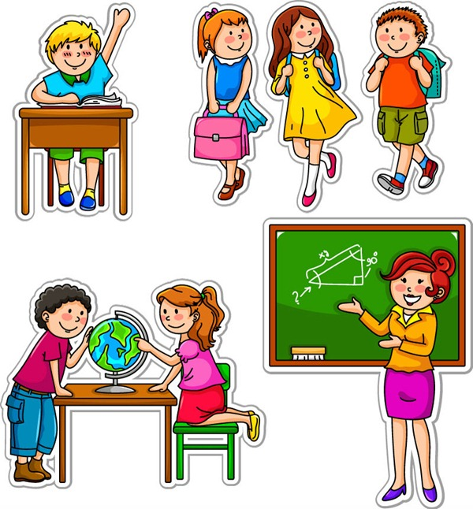

Јул, 2022. године

На првом састанку Тима за самовредновање у школској 2021/2022. години одлучено је да се ове године вреднује област квалитета – Руковођење и ресурси. То је одлучено узимајући у обзир Извештај о самовредновању за 2020/2021. годину као и Годишњи извештај о раду школе за 2020/2021. годину. Увидом у Извештај о самовредновању у претходних пет година, чланови Тима одлучили су да вреднују 1. област из Правилника о стандардима квалитета рада установе.
Како је 16.9.2021. године дошло до промене директора, чланови Тима на састанку су одлучили да промене избор области за самовредновање. За самовредновање изабрана је област Настава и учење.

Након увида у стандарде и индикаторе у оквиру ове области, самовредновање је обављено од октобра до марта месеца. Циљна група за самовредновање области Настава и учење били су наставници, ученици и Савет родитеља. Укупно је посећен 41 час. Наставничко веће је попуњавало онлајн упитник са стандардима и индикаторима стандарда за ову област. Упитник је попунило укупно 59 запослених из редова наставничког већа. Одабир ученика који су попуњавали анкету изабран је методом случајног узорка, сваки четврти ученик из дневника. Анкету је попунио 81 ученик. Савет родитеља имао је другачији упитник од наставника и ученика. Они су током маја и јуна месеца попуњавали упитник на самом састанку Савета или онлајн.

Извештај о самовредновању области квалитета 2: Настава и учење

2.1. Наставник ефикасно управља процесом учења на часу
Бр.  индик. | Индикатор | Оцена посећених часова | Оцена наставника | Оцена ученика | Збирна оцена
2.1.1. | Ученику су јасни циљеви часа/исходи учења и зашто то што је планирано треба да научи. | 4 | 4 | 4 | 4
2.1.2. | Ученик разуме објашњења, упутства и кључне појмовe. | 4 | 3 | 3 | 3
2.1.3. | Наставник успешно структурира и повезује делове часа користећи различите методе (облике рада, технике, поступке…). | 4 | 4 | 3 | 4
2.1.4. | Наставник поступно поставља питања/задатке/захтеве различитог нивоа сложености. | 4 | 4 | 3 | 4
2.1.5. | Наставник усмерава интеракцију међу ученицима тако да је она у функцији учења (користи питања, идеје, коментаре ученика, подстиче вршњачко учење). | 2 | 4 | 3 | 3
2.1.6. | Наставник функционално користи постојећа наставна средства и ученицима доступне изворе знања. | 4 | 4 | 4 | 4
Оствареност стандарда: |  | у потпуности остварен 4 (3,67)

2.2. Наставник прилагођава рад на часу образовно-васпитним потребама ученика
Бр.  индик. | Индикатор | Оцена посећених часова | Оцена наставника | Оцена ученика | Збирна оцена
2.2.1. | Наставник прилагођава захтеве могућностима сваког ученика. | 3 | 3 | 3 | 3
2.2.2. | Наставник прилагођава начин рада и наставни материјал индивидуалним карактеристикама сваког ученика. | 3 | 3 | 3 | 3
2.2.3. | Наставник посвећује време и пажњу сваком ученику у складу са његовим образовним и васпитним потребама. | 3 | 3 | 3 | 3
2.2.4. | Наставник примењује специфичне задатке/ активности/ материјале на основу ИОП-а и плана индивидуализације. | 2 | 4 | 3 | 3
2.2.5. | Ученици којима је потребна додатна подршка учествују у заједнич. активностима којима се подстиче њихов напредак и интеракција са друг. ученицима. | 3 | 4 | 3 | 3
2.2.6. | Наставник прилагођава темпо рада различитим образовним и васпитним потребама ученика. | 4 | 4 | 3 | 4
Оствареност стандарда: |  | делимично остварен 3 (3,17)

2.3. Ученици стичу знања, усвајају вредности, развијају вештине и компетенције на часу
Бр.  индик. | Индикатор | Оцена посећених часова | Оцена наставника | Оцена ученика | Збирна оцена
2.3.1. | Активности/радови ученика показују да су разумели предмет учења на часу, умеју да примене научено и образложе како су дошли до решења. | 4 | 3 | 3 | 3
2.3.2. | Ученик повезује предмет учења са претход. наученим у различитим областима, професионалном праксом и свакодневним животом. | 4 | 4 | 3 | 4
2.3.3. | Ученик прикупља, критички процењује и анализира идеје, одговоре и решења. | 4 | 4 | 3 | 4
2.3.4. | Ученик излаже своје идеје и износи оригинална и креативна решења. | 4 | 4 | 3 | 4
2.3.5. | Ученик примењује повратну информацију да реши задатак/унапреди учење. | 4 | 4 | 3 | 4
2.3.6. | Ученик планира, реализује и вреднује пројекат у настави самостално или уз помоћ наставника. | 2 | 3 | 3 | 3
Оствареност стандарда: |  | у потпуности остварен 4 (3,67)

2.4. Ученици стичу знања, усвајају вредности, развијају вештине и компетенције на часу
Бр.  индик. | Индикатор | Оцена посећених часова | Оцена наставника | Оцена ученика | Збирна оцена
2.4.1. | Наставник формативно и сумативно оцењује у складу са прописима. | 1 | 4 | 3 | 3
2.4.2. | Ученику су јасни критеријуми вредновања. | 3 | 4 | 3 | 3
2.4.3. | Наставник даје потпуну и разумљиву повратну информацију ученицима о њиховом раду, укључујући и јасне препоруке о наредним корацима. | 4 | 4 | 3 | 4
2.4.4. | Ученик поставља себи циљеве у учењу. | 2 | 3 | 3 | 3
2.4.5. | Ученик уме критички да процени свој напредак и напредак осталих ученика. | 4 | 4 | 3 | 4
Оствареност стандарда: |  | делимично остварен 3 (3,40)

2.5. Сваки ученик има прилику да буде успешан
Бр.  индик. | Индикатор | Оцена посећених часова | Оцена наставника | Оцена ученика | Збирна оцена
2.5.1. | Наставник и ученици се међусобно уважавају, наставник подстиче ученике на међусобно уважавање и на конструктиван начин успоставља и одржава дисциплину у складу са договореним правилима. | 4 | 4 | 3 | 4
2.5.2. | Наставник користи разноврсне поступке за мотивисање ученика уважавајући њихове различитости и претходна постигнућа. | 4 | 4 | 4 | 4
2.5.3. | Наставник подстиче интелектуалну радозналост и слободно изношење мишљења. | 4 | 4 | 3 | 4
2.5.4. | Ученик има могућност избор у вези са начином обраде теме, обликом рада или материјала. | 4 | 3 | 3 | 3
2.5.5. | Наставник показује поверење у могућности ученика и има позитив. очекивања у погледу успеха | 4 | 4 | 3 | 4
Оствареност стандарда: |  | у потпуности остварен 4 (3,80)

Освареност области квалитета Настава и учење
Стандарди квалитета: | Процене
2.1. Наставник ефикасно управља процесом учења на часу | 4
2.2. Наставник прилагођава рад на часу образовно-васпитним потребама ученика | 3
2.3. Ученици стичу знања, усвајају вредности, развијају вештине и компетенције на часу | 4
2.4. Ученици стичу знања, усвајају вредности, развијају вештине и компетенције на часу | 3
2.5. Сваки ученик има прилику да буде успешан | 4
Оствареност области 2: | 4 (3,60)

Савет родитеља
Извештај о самовредновању рада школе

У оквиру поступка самовредновања, току маја и јуна месеца 2022. године организовано је анкетирање представника Савета родитеља у којој су учествовали сви чланови савета родитеља, попуњавањем упитника. Родитељи су имали пред собом 3 питања:

- Шта је то што Вам се допада у области наставе и учења? Који су то примери добре праксе и рада на часовима у нашој школи?
- Шта је слабост/недостатак наставе у школи?
- Шта би и на који начин могли унапредити у настави?
Одговори родитеља су следећи:

Шта је то што вам се допада у области наставе и учења? Који су то примери добре праксе и рада на часовима у нашој школи?
* Деца су ангажована, оцене се често добијају.
* Кроз игру лакше схвате градиво.
* Волимо нашу учитељицу. Волимо што је поуздана и има стрпљења према деци.
* Начин оцењивања.
* Коришћење савремених наставних средстава.
* Свиђа ми се што имамо увид у оцене преко Ес-дневника.
* Што се наставници труде да укључе што више ученика у пројекте.
* Групни радови и презентације.
* Пројекти у настави.
* Све ми се допада.-Немам примедби

Шта је слабост/ недостатак наставе у школи?
*Рад на рачунарима.
*Групни рад у настави
* Недолазак учитеља на време на час. Пуштање деце раније кући у односу на распоред.
*Не постоје додатни часови и секције.
*Недостаје веће интересовање за рад са децом и сл.
*Мислим да је потребно више активности ван наставе.
*Математика се мало објашњава, не организује се допунска настава.
*Не допада ми се то што поједини наставници мисле да је њихов предмет најважнији и да деца само томе треба да се посвете.
*Нема недостатака

Шта би и на који начин могли унапредити у настави?
* За квалитетнију наставу би требало да постоји неко ко ради само са децом која иду по другом плану и програму.
* Комбиновани разред, комбиновани програми за децу ;
* Један учитељ/учитељица не може довољно да посвети пажњу деци онако како бих желео/ла.
* Да се уведу секције, додатна настава за напреднију децу,
* Да се из верске наставе заиста ради са децом.
* Више пажње треба посветити природи. Недостају радне акције са којима би се могло унапредити очување наше природне средине.
* Најважнији је групни рад и пуно вежбања.
* Примена знања кроз вежбање.
* Више тимског рада, да се што мање користи мобилни.
* Коришћење модерних наставних средстава (интернет, дигитална табла) и у нижим разредима.
* Само рад, рад и рад
* Да се настава техничког образовања обавља у кабинету за техничко, који сад служи као остава, што је недопустиво јер је реновиран. Да се настава информатике одвија на рачунарима, како код виших, тако и код нижих разреда.

Председник Тима за самовредновање:
Андријана Божанин

Прилози
- Оцене посећених часова
- Оцене часова од стране ученика

